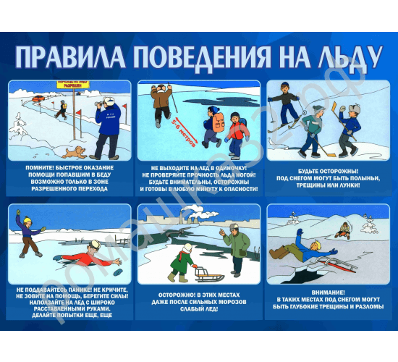

О безопасности на льду
Ледяная поверхность рек и озер приносит людям много удовольствия, создает известные удобства, но в то же время таит в себе большую опасность для жизни и здоровья человека. Особенно опасная категория – дети и подростки, с известной степенью любопытства и склонностью к экстриму. Осенью, как только ударят первые морозы, на водоемах образуется ледяной покров. На крупных водоемах лед появляется, прежде всего, у берега, а с усилением морозов все покрывается зеркальной гладью. Следует помнить, что на середине водоема лед всегда тоньше.
С появлением первого ледяного покрова на водоемах выход на лед запрещается. Тонкий лед не прочен и не выдерживает тяжести человека. Категорически запрещается проверять прочность льда ударом ноги, рискуя провалиться под лед. Во всех случаях, прежде чем сойти с берега на лед, необходимо внимательно осмотреться и идти по проложенной тропе. Во время оттепели на лед выходить опасно.
Не следует спускаться на лыжах и санках в незнакомых местах, особенно с обрывов. Остерегайтесь площадок, покрытых толстым слоем снега, будьте осторожны вблизи выступающих на поверхности кустов, травы, опасайтесь темных пятен на ровном снеговом покрове, под снегом может оказаться непрочный лед; опасайтесь ходить и кататься на льду в одиночку в ночное время и особенно в незнакомых местах.
Мера безопасности на льду:
· безопасным для перехода является лед с зеленоватым оттенком и толщиной не менее 7 см;
· при переходе по льду группами необходимо следовать друг за другом на расстоянии 5-6 метров и быть готовым оказать немедленную помощь впереди идущему;
· пользоваться на водоемах площадками для катания на коньках разрешается после тщательной проверки прочности льда, толщина которого должна быть не менее 12 см, а при массовом катании не менее 25 см;
· во время рыбной ловли нельзя пробивать много лунок на ограниченной площади и собираться большими группами. Каждому рыболову рекомендуется иметь спасательное средство в виде шнура длиной 12-15 метров, на одном конце которого должен быть закреплен груз весом 400-500 граммов, а на другом — изготовлена петля.

